ПОЛОЖЕНИЕ
о проведении соревнования
«Тур острова Папенберг - 2019»

1. Цели и задачи
- Популяризация, пропаганда и развитие зимних циклических видов спорта, в том числе велосипедного.
- Пропаганда здорового и активного образа жизни, привлечение населения к регулярным занятиям физической культурой и спортом.
- Приобретение и повышение навыков езды на велосипеде в том числе по льду, снегу, торосам при отрицательных температурах и сильном ветре;
- Выявление сильнейших спортсменов города Владивостока и Приморского края;
- Встреча спортсменов для знакомства, общения, обмена опыта и создание дружественной обстановки в среде любителей конькобежного, бегового и велосипедного спорта.

2. Место и время проведения
Место проведения: - г. Владивосток, остров Русский. п. Экипажный.
Яхт-клуб “Алые паруса” (13-й погреб).
Сроки проведения: - 17 февраля 2019г

3.Общие сведения
“Тур острова Папенберг - 2019” - является ледовым велоралли. Дистанция велоралли проходит по замерзшей акватории бухты Новик. Трасса никак не маркирована. Движение по дистанции осуществляется по кольцу, таким образом, чтоб внутри кольца остались острова Папенберг, пикет у мыса Крутого и пикет в кутовой части бухты Новик. Протяженность дистанции 23 км - 1 круг. Разрешено двигаться по всей ширине бухты Новик во всех направлениях.
Помимо велосипеда имеется возможность преодолеть общую и укороченную дистанцию бегом, на коньках и на лыжах. В поддержку паралимпийской сборной России, на дистанции 2 км, инвалиды колясочники преодолеют “Инваралли”.

4. Участники соревнований
Элита 18-29 - Мужчины и женщины с 1990 по 2001 г.р. - 1 круг 23км
Эксперты 30-44 - Мужчины и женщины с 1975 по 1989 г.р. - 1 круг 23км
Мастера 44-54 - Мужчины и женщины с 1965 по 1974 г.р. - 1 круг 23км
Ветераны 55+ - Мужчины и женщины с 1964 г.р. и старше - 1 круг 23км
Малыши 2-5 - Мальчики и девочки с 2014 по 2017 г.р. в сопровождении взрослого человека не моложе 18 лет. - 1 круг 2км
Дети младшие 6-9 - Мальчики и девочки с 2010 по 2013 г.р. в сопровождении взрослого человека не моложе 18 лет. - 1круг 6 км (до о.Папенберг и обратно)
Дети старшие 10-13 - Мальчики и девочки с 2006 по 2009 г.р. - 1 круг 6 км (до о. Папенберг и обратно)
Юниоры 14-17 - Мальчики и девочки с 2002 по 2005 г.р.- 1круг 13 км (до м. Крутого и обратно)
Свободная длинная - Мужчины и женщины старше 16 лет без велосипеда. Бегом, на коньках, на лыжах. - 1 круг 23км
Свободная короткая - Мужчины и женщины без ограничения возраста. Бегом, на коньках, на лыжах. - 1 круг 13 км (до м.Крутого и обратно)
Инваралли лично - инвалиды колясочники без ограничения пола и возраста, индивидуально, без посторонней помощи - 1 круг 2 км
Инваралли команда - Инвалиды колясочники без ограничения пола и возраста с помощником - 1 круг 2 км
Отдельно определяется абсолютный зачет среди всех участников старше 15 лет, на длинной дистанции.
Командный зачёт на длинной дистанции. Команда должна состоять не менее чем из 4-х участников. Участники могут представлять любую группу на длинной дистанции в том числе свободную в независимости от пола. В зачет идет результат лучших трех представителей команды.
В случае отсутствия кворума в группе - 3 (три) человека, участники присоединяются к близлежащей группе в сторону элиты.
Для участия в соревнованиях необходимо пройти предварительную регистрацию на сайте www.orgeo.ru
Для регистрации и получения номера участнику необходимо внести стартовый взнос - 350 руб.
Для групп: “Малыши”, “Дети младшие”, “Дети старшие”, “Юниоры” - 150 руб.
Для групп “Инваралли” - участие бесплатно
При отсутствии предварительной регистрации, к сумме взноса добавляется 100 руб.
5.Программа соревнований

17 февраля 2019г. Воскресенье.

10.30 - регистрация участников
11.45 - открытие соревнований
12.00 - общий старт для всех участников велоралли, инваралли и свободного забега
15.00 - подведение итогов, награждение, закрытие соревнований

6. Условия проведения
6.1 К участию допускаются все типы велосипедов приводимые в движение только мускульной силой на шипованной и нешипованной резине.
6.2 Участники без шлема или с неисправными тормозами к соревнованием не допускаются.
6.3 Каждый участник обязан иметь с собой сотовый телефон, а также знать номера телефонов:
организатор - Ясинков Денис 8-914-734-47-31
Скорая помощь - 030
МЧС - 010
6.4 Во время соревнований участникам запрещается:
- выезжать на береговую линию и покидать лед бухты Новик;
- при остановке по каким-либо причинам создавать препятствия для остальных гонщиков;
- при обгоне сильным участником более слабого, обгоняемый не должен создавать помехи;
- оставлять мусор на дистанции.
6.5 Старт соревнований производится в специально обозначенной зоне по сигналу судьи. Построение в стартовом коридоре происходит в колонну по ширине зоны согласно указания главного судьи. Через 3 (три) часа после старта финиш закрывается. Участники не успевшие финишировать в контрольное время считаются не финишировавшими. Все участники, вне зависимости от результата прохождения дистанции, должны пройти отметку на финише (у судейской бригады). В случае отсутствия установления местонахождения и состояния участников, после церемонии награждения и закрытия соревнования – организуются поисковые работы.
6.6 В случае неблагоприятных погодных условий соревнования переносятся по решению главного судьи. К неблагоприятным погодным условиям относятся: ветер сильнее 15 м/с; температура ниже 20 градусов; видимость менее 150 метров.
6.7 В зависимости от погодных условий, состояния льда, снежного покрова и пр. возможно изменения в регламенте соревнований.
7. Подведение итогов и награждение.
Победители, призеры и остальные участники соревнований в личном зачете определяются по занятым местам в группах согласно времени прохождения дистанции.
Участники занявшие 1, 2, 3 место в абсолютном зачете награждаются кубками, грамотами, и ценными призами.
Участники занявшие 4, 5, 6, 7, 8, 9, 10 место в абсолютном зачете награждаются грамотами и ценными призами.
Участники занявшие 1, 2, 3 место в своих возрастных группах награждаются медалями, грамотами и ценными призами.
Команды занявшие 1, 2, 3 место награждаются кубками и ценными призами.

Организатор “Тур острова Папенберг” Д. Т. Ясинков

Приложение №1 к положению о гонке “Тур острова Папенберг - 2019”
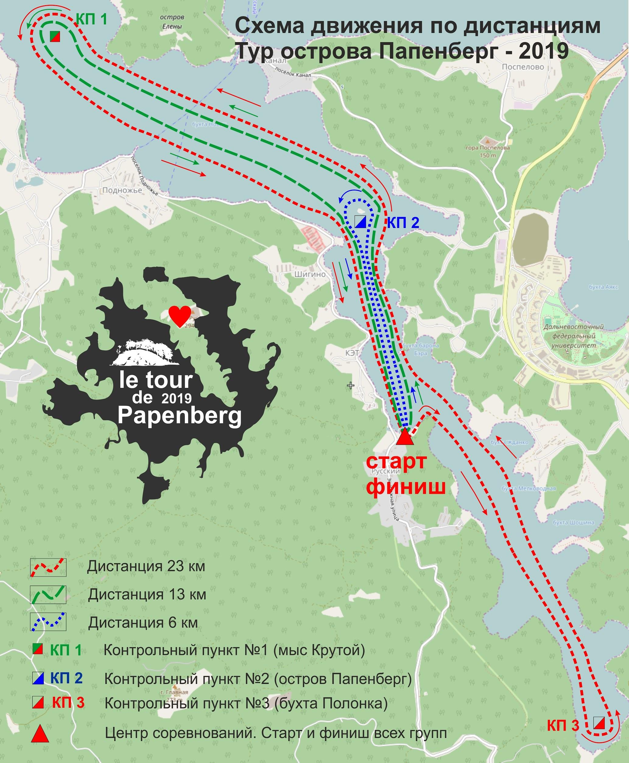

Приложение №2 к положению о гонке “Тур острова Папенберг - 2019”
